
МИНОБРНАУКИ РОССИИ
Федеральное государственное бюджетное образовательное учреждение
высшего образования
«МИРЭА – Российский технологический университет»
РТУ МИРЭА

Институт Информационных технологий (ИТ)
Кафедра Математического обеспечения и стандартизации информационных технологий (МОСИТ)

ОТЧЕТ ПО ПРАКТИЧЕСКОЙ РАБОТЕ № 5
по дисциплине
«Технология разработки программных приложений»

Тема: «Ansible»

Выполнил студент группы: ИКБО-50-23 | Павлов Н.С.
Принял | Степанов П.В.

Практическая работа выполнена | «__»_______2025г. | (подпись студента)
«Зачтено» | «__»_______2025 г. | (подпись руководителя)

Москва 2025
СОДЕРЖАНИЕ

1 ПОСТАНОВКА ЗАДАЧИ 3
2 ВЫПОЛНЕНИЕ РАБОТЫ 4
2.1 НАСТРОЙКА VM 4
2.2 ИНДИВИДУАЛЬНОЕ ЗАДАНИЕ 6

1 ПОСТАНОВКА ЗАДАЧИ
Цель работы: получить навыки настройки вычислительной инфраструктуры при помощи системы конфигурационного управления Ansible.
Персональный вариант: 13 (postgresql-client)
Задачи:
Написать роль для запуска сервера nginx, написать playbook для применения роли, провести тестовый запуск playbook’a, в случае успешного прохождения теста, применить playbook к серверам.
Необходимо добавить переменную, содержащую ФИО, номер группы и номер варианта. Данная переменная должна выводиться в шаблонный файл nginx.
Установка пакета выполняется при помощи модуля APT, используемого для установки nginx в базовой роли.
Добавьте в playbook task по установке пакета согласно варианту.

2 ВЫПОЛНЕНИЕ РАБОТЫ

2.1 НАСТРОЙКА VM
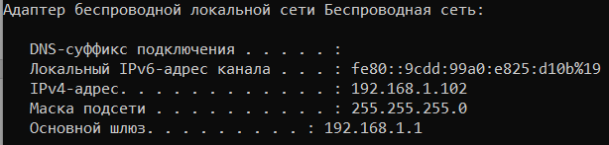
Рисунок 1 – Определение IP-адреса хостовой машины
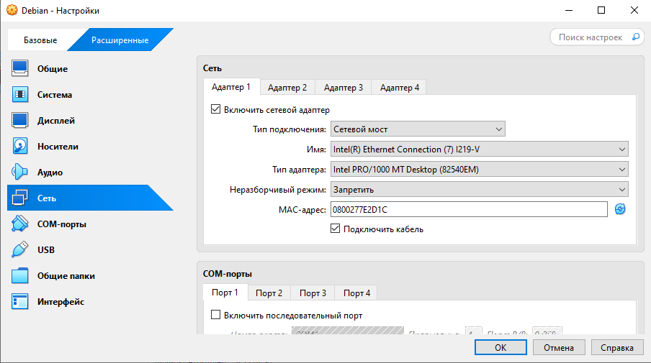
Рисунок 2 – Изменение типа сетевого подключения
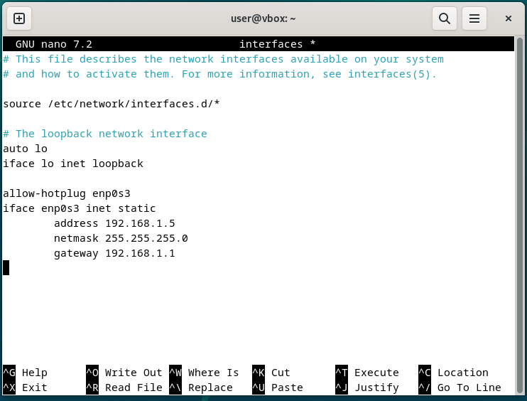
Рисунок 3 – Настройка конфигурации сети VM
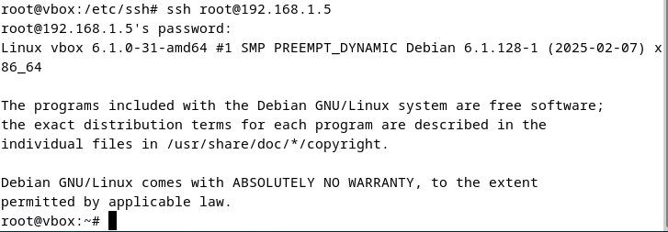
Рисунок 4 – Подключение к управляемой машине
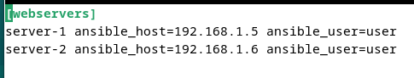
Рисунок 5 – Настройка Ansible через inventory-файл

2.2 ИНДИВИДУАЛЬНОЕ ЗАДАНИЕ
Рисунок 6 – Персональная переменная в роли
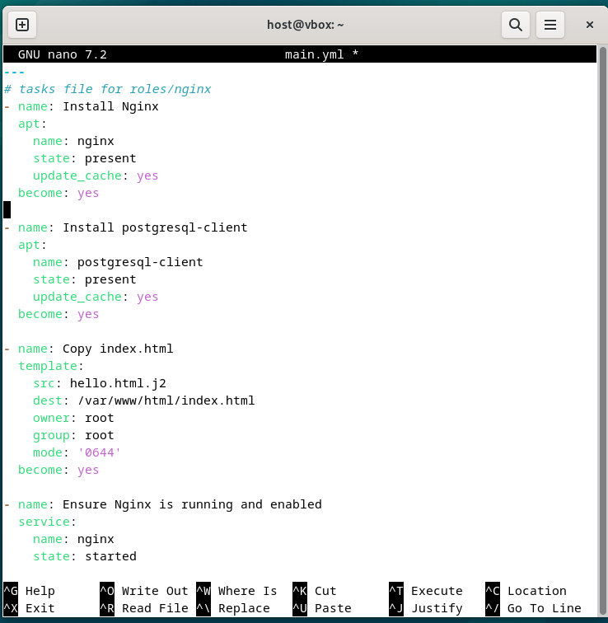
Рисунок 7 – Выполняемые задачи роли
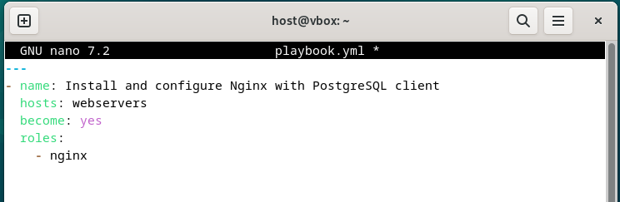
Рисунок 8 – Содержимое playbook.yml
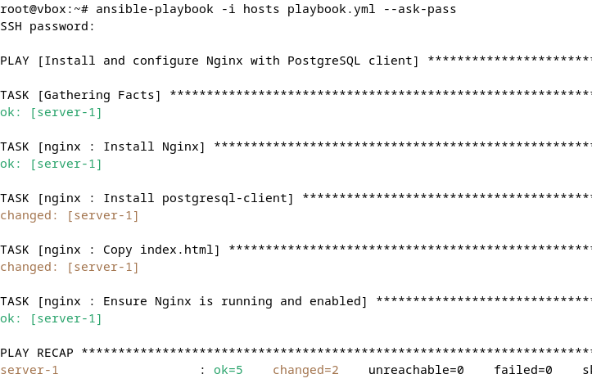
Рисунок 9 – Запуск playbook с применением изменений на серверах
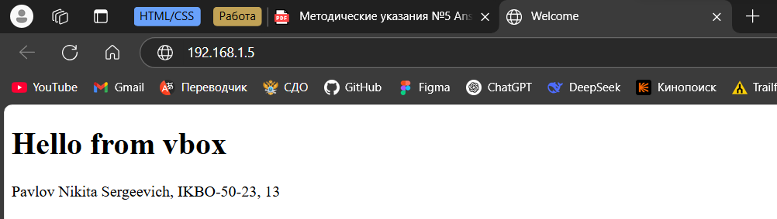
Рисунок 10 – Проверка работы сервиса

